المستوى:4متوسط  المدة: 1ساعة | الفرض الثاني في العلوم الفيزيائية والتكنولوجية | متوسطة تركي بوسنة  2018/2019

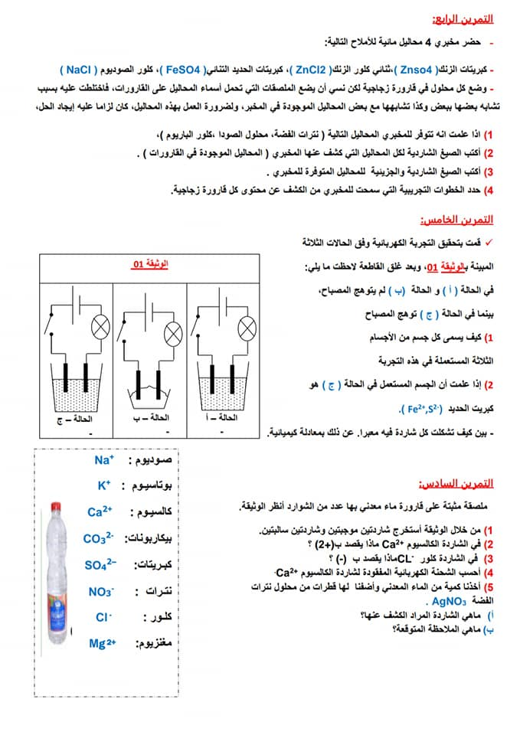
التمرين الأول(6ن):
قمنا بتحليل كهربائي لمحلول كلور القصدير(Sn²⁺;2Cl⁻)،كما هو موضح في الشكل.
1) صف ما يحدث على مستوى المسريين،عند غلق القاطعة؟
2) عبر عن التحول الحادث بمعادلتين نصفيتين.
3) اكتب المعادلة الاجمالية لهذا التفاعل.
4) مانوع هذا التحليل الكهربائي؟علل؟
التمرين الثاني(6ن):
قام الأستاذ بوضع كمية من كبريتات النحاس (Cu²⁺;SO₄²⁻) في كأس من الحديد،وفي الغد ،لاحظ التلاميذ اختفاء اللون الأزرق وظهور لون أخضر فاتح،كما لاحظوا ترسب طبقة حمراء على جدران الكأس.
1) فسر ما حدث داخل الكأس؟
2) اكتب معادلة التفاعل الحادث،بالصيغتين الشاردية والاحصائية.
الوضعية الادماجية(8ن):
عثر أستاذ العلوم الفيزيائية على 3 صفائح معدنية(A,B,C)،داخل المخبر، و للتأكد من طبيعة كل صفيحة ،قام بعدة تجارب فلاحظ مايلي:
أ) الصفيحة (A) لا تتفاعل مع حمض كلور الماء.
بـ) الصفيحة(B) تنجذب إلى المغناطيس ،بينما (A) و (C) لاتنجذبان إليه.
جـ) تتأثر (B) و(C) بحمض كلور الماء.
د) عند إضافة قطرات من هيدروكسيد الصوديوم إلى المحلول الناتج عن تفاعل حمض كلور الماء مع الصفيحة (C)
تشكل راسب أبيض.
1/ حدد طبيعة الصفائح الثلاث مبررا إجابتك؟
2/ أكتب معادلة التفاعل الحادث ،بين الصفيحة (B) وحمض كلور الماء بالصيغة الشاردية ثم بالصيغة الاحصائية؟
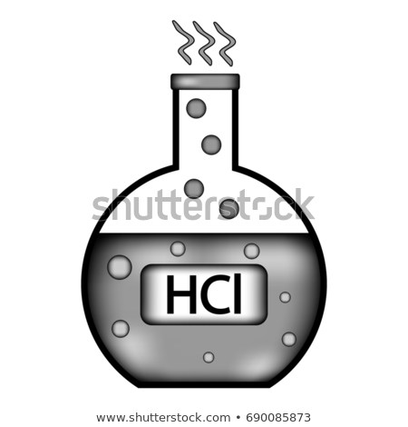
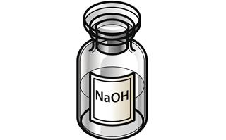
ملاحظة: شاردة المعدن (B) هي شاردة ثنائية.
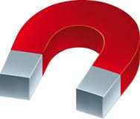






بالتوفيق للجميع

